Milí členové a příznivci Orchisu!

Rádi bychom Vás pozvali na valnou hromadu a doprovodnou stmelovací víkendovku, která proběhne 13.-15. března 2009 v Lelekovicích.


Lehké fantastično

Chceš zažít výlet na Zeměplochu? Dozvědět se, jak dlouho vydrží dobrá kniha v divočině a co považuje barbar Cohen za největší potěšení muže? Nebo snad poslechnout si nechvalně proslulý Ogg band a tu o ježkovi?¹ Ochutnat párky Kolíka Aťsepicnu? Opravdu to chceš zkusit?² A máš zaplacené pojíš-
-štěnic? Pro všechny členy cechu Orchisáků jako bonus lekce profesora Úděsného zeměpisu Mrakoplaše.

¹ S laskavých svolením cechu muzikantů.
² Odpověď samozřejmě zní samozřejmě NE.

Sraz: V pátek 13. března v 19:17 na nádraží ve vesnici Česká
S sebou: Spacák, karimatku, teplé a sportovní oblečení, ešus, lžíci, tužku, papír, šátek, hygienické potřeby, půl bochníku chleba a něco na něj, ovoce či zeleninu a sladkosti
Cena: 100 Kč
Konec: V neděli přibližně ve 14 hodin

Valná hromada Orchisu

proběhne v sobotu od 10 hodin na základní škole v Lelekovicích. Čeká Vás diskuse o současném dění v Orchise, vymýšlení nových akcí a volba Trojky, vedení Orchisu.
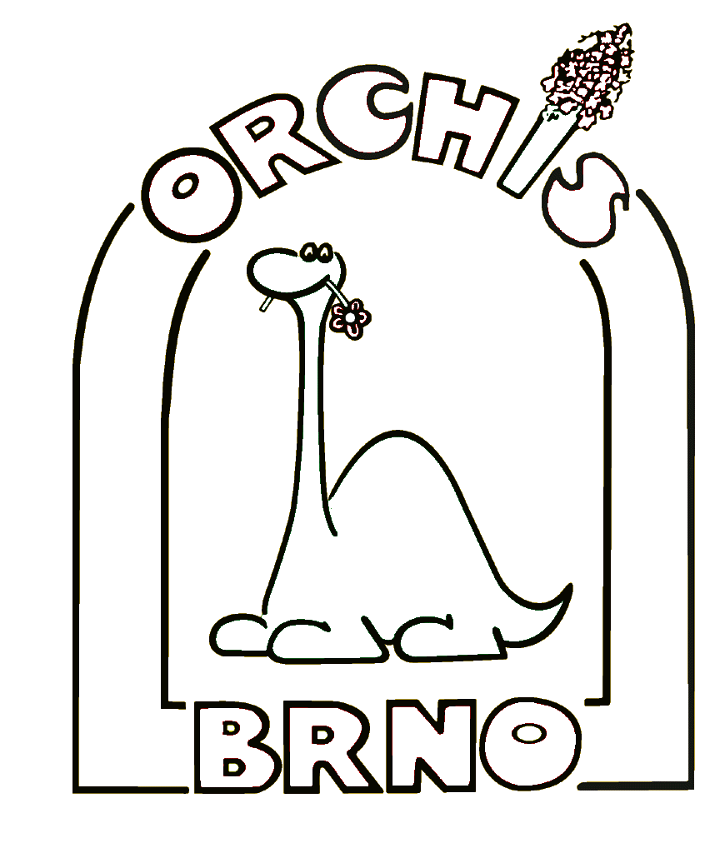

Přihlášky a další informace:
Radka Jarušková, 777 648 036, radka@slunovrat.info

Těší se na Vás
Radka Jarušková, Bára Kaplanová, Honzík Šipr a Jupíčert –
– Filip Kalčík.

